Teste de servor motor

O teste basea-se no movimento do servo motor:

Os servomotores, diferentemente dos motores CC comuns, possuem uma entrada extra para controlar sua rotação. Eles recebem um ângulo e se movimentam para ficar de acordo com a informação recebida. O Arduino já possui uma biblioteca própria para trabalhar com servomotores, a Servo.h. Nesse tutorial, faremos uma breve introdução a ela.

Pinagem

No plug do fio marrom, ligaremos no GND da Arduino, no do fio vermelho, ligaremos no 5V do Arduino e, por último, ligaremos o laranja em algum dos pinos digitais. No caso, ligamos no pino digital 3 do Arduino

**Fios do Servomotor**

Após as ligações, a placa ficará parecida com a figura abaixo:

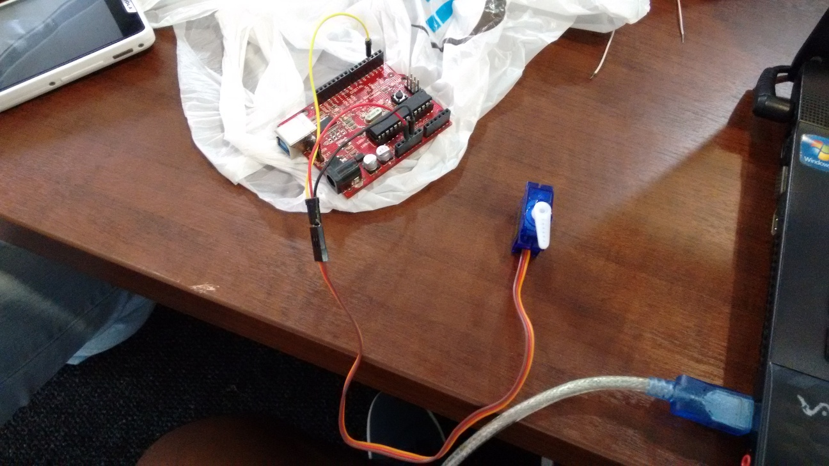 Servomotor ligado ao Arduino

**Código**

Código usado para mexer no servomotor:

#include "Servo.h"

Servo motor;

void setup ()

{

Serial.begin(9600);

motor.attach(3);

}

void loop ()

{

motor.write(Serial.parseInt());

delay(1000);

motor.write(90);

delay(1000);

}